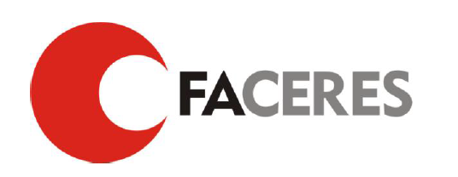

RELATÓRIO DE ATIVIDADES

1º SEMESTRE/2018

UBSF JARDIM AMERICANO

(Unidade Básica de Saúde da Família Jardim Americano "Dr. Crescêncio Centola")

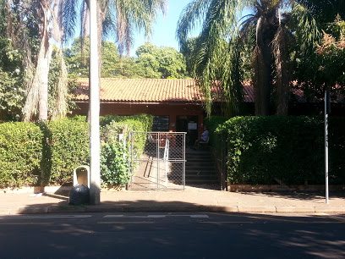

São José do Rio Preto
Junho / 2018

CAMPANHAS DESENVOLVIDAS PELOS DOCENTES E ALUNOS DA FACERES JUNTO À COMUNIDADE

“Dia do Rim”
Público Alvo: Usuárias presentes na sala de espera da UBSF Jardim Americano
População Atendida: 40 mulheres
Descrição das atividades desenvolvidas: Orientações sobre as principais doenças renais, fatores de risco e realização de exame.
Data: 08/03/2018

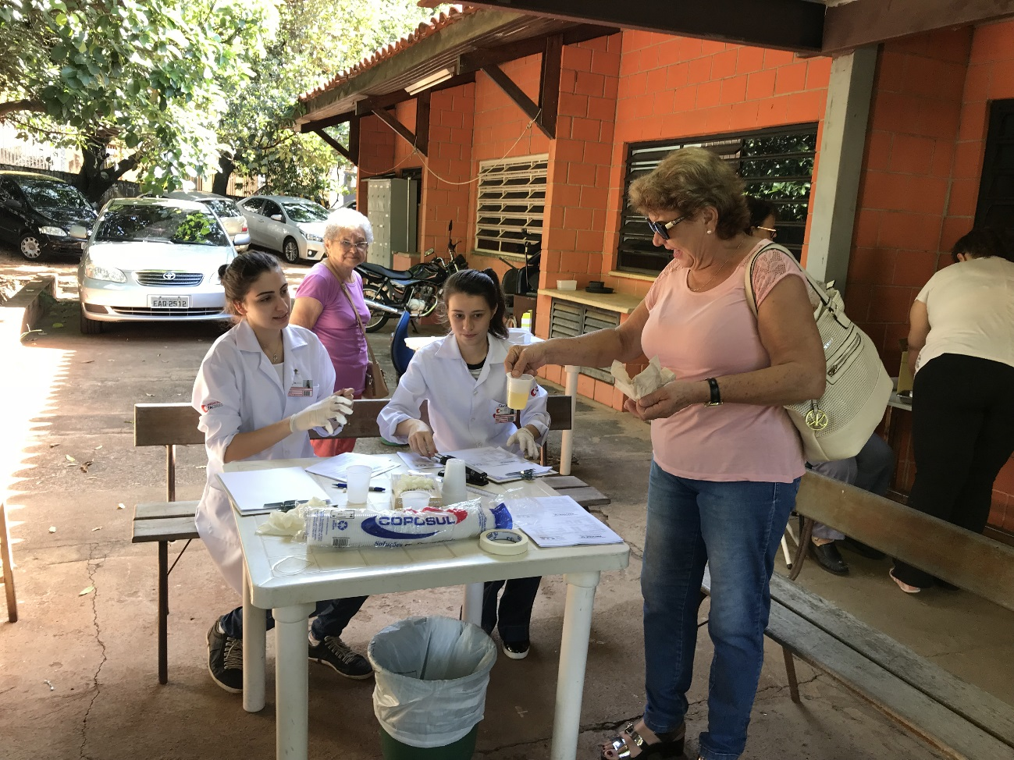

“Dia da Mulher”
Público Alvo: Usuárias presentes na sala de espera da UBSF Jardim Americano
População Atendida: 30 mulheres
Descrição das atividades desenvolvidas: Orientações sobre as principais doenças renais, fatores de risco, realização de exame, orientações sobre a saúde da mulher (mamografia, Papanicolau, avaliação médica), sorteio de brindes, café da manhã.
Data: 09/03/2018

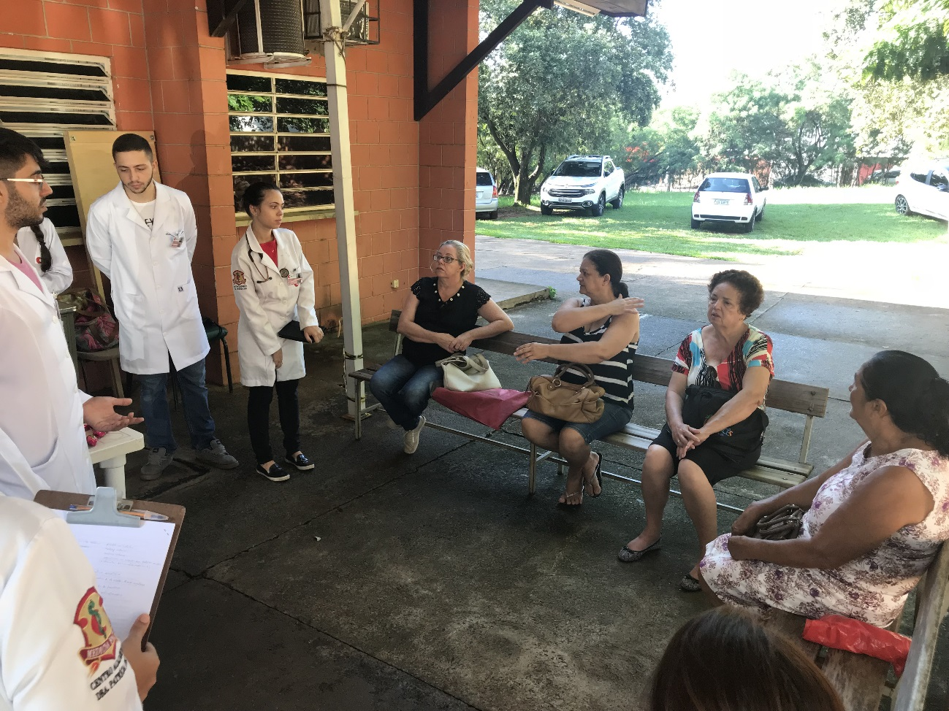
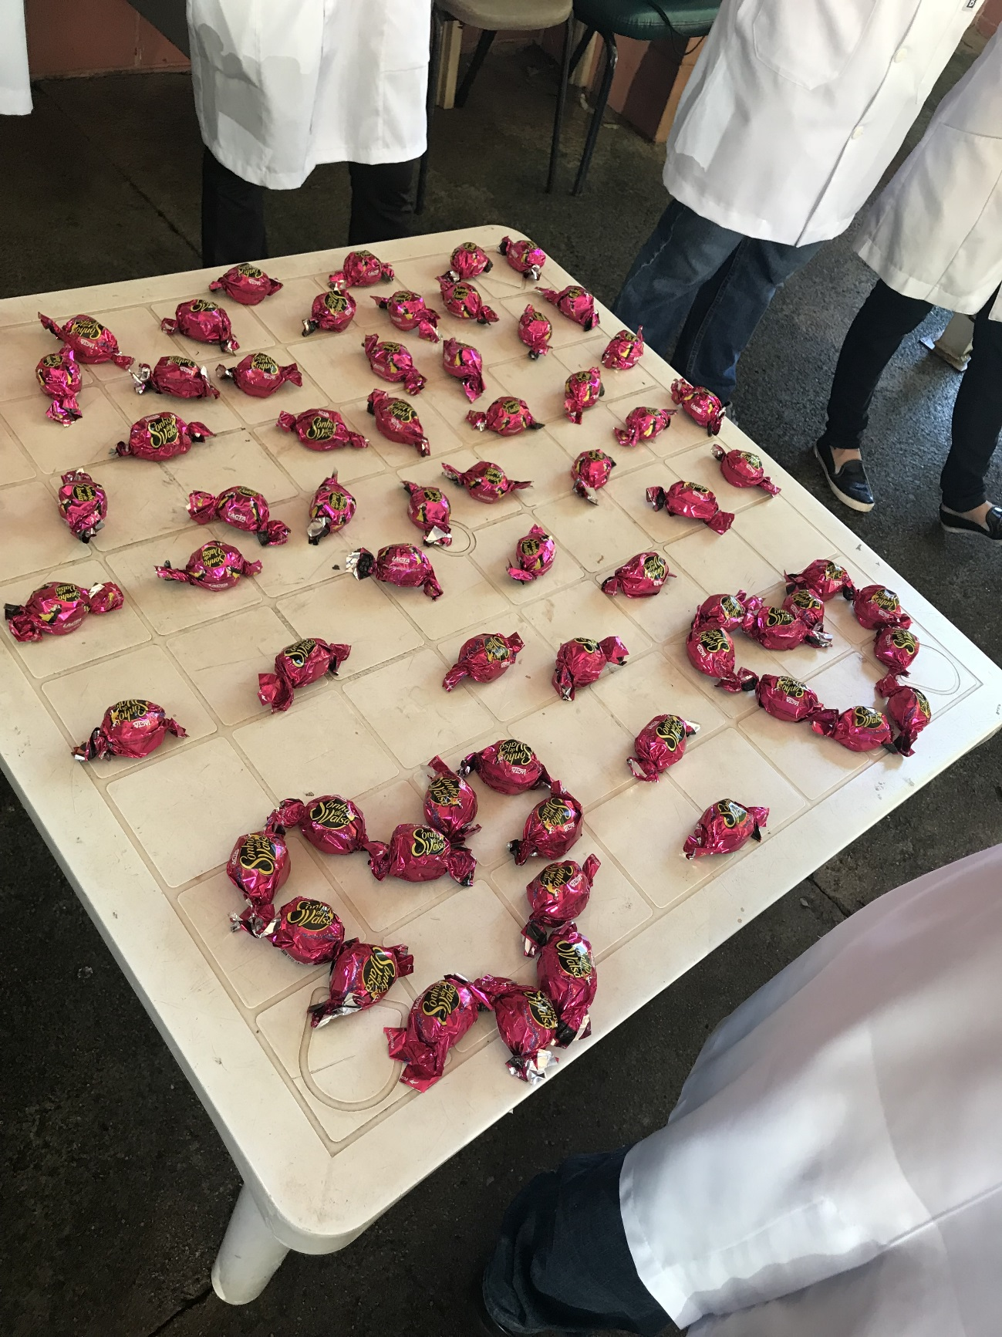

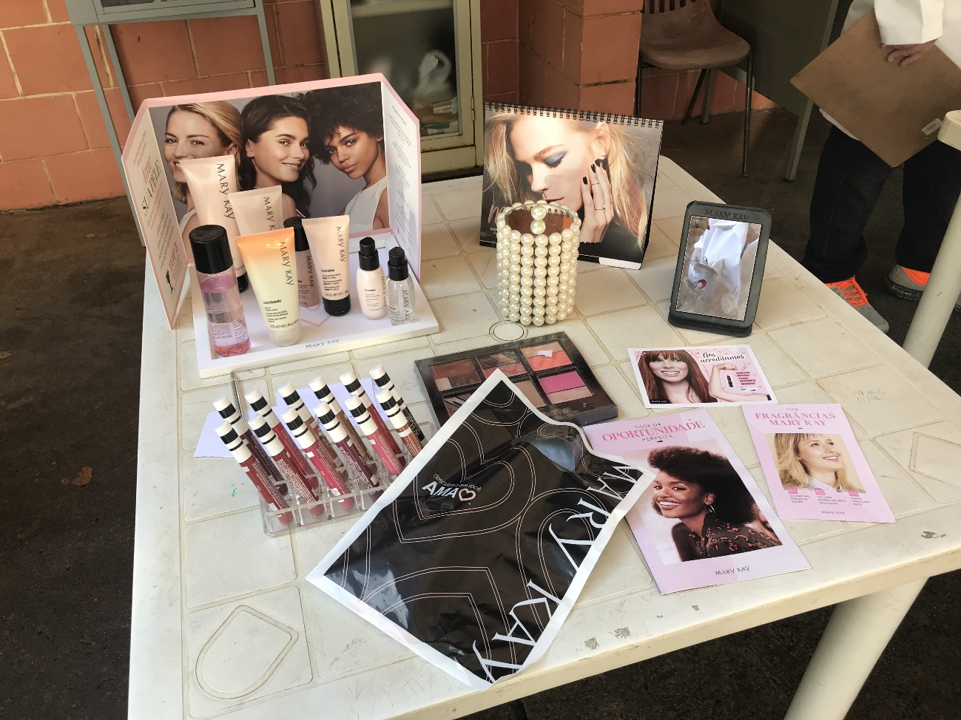

“Projeto Terapêutico Singular” (PTS)
Público Alvo: famílias adscritas na área de abrangência da UBSF Jardim Americano
População Atendida: 3 famílias acompanhadas
Descrição das atividades desenvolvidas: Aplicabilidade do PTS. Reunião com a equipe multiprofissional para apresentação de genograma e ecomapa e divisão de responsabilidades. Relato de experiência com apresentação de fórum.
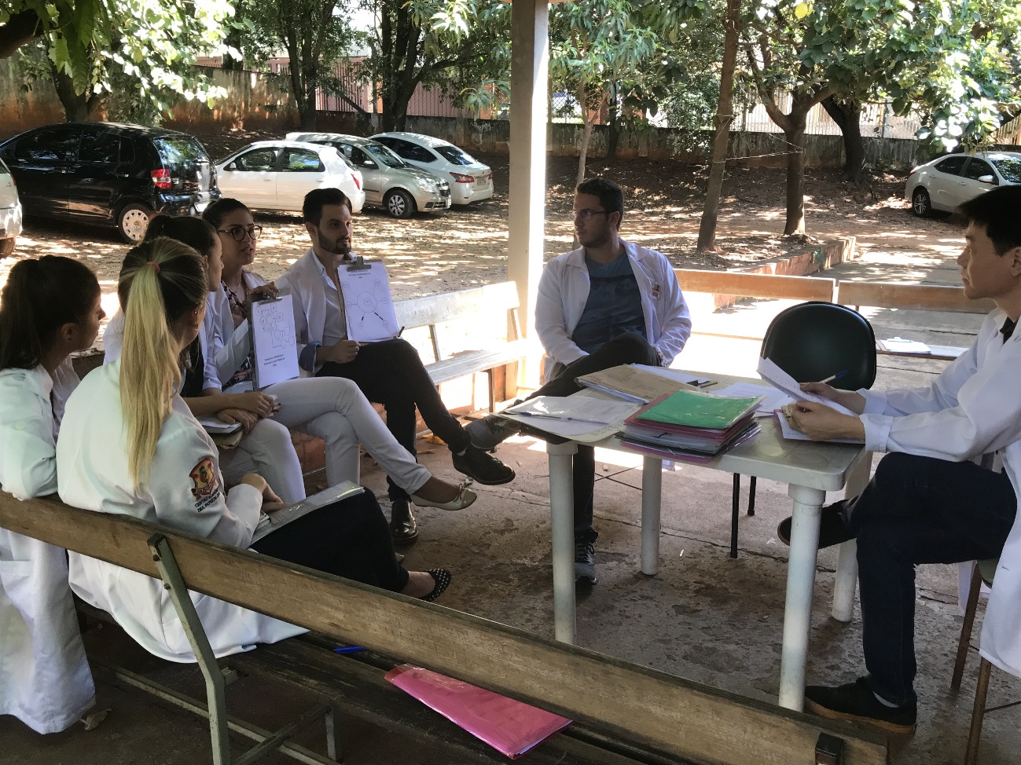

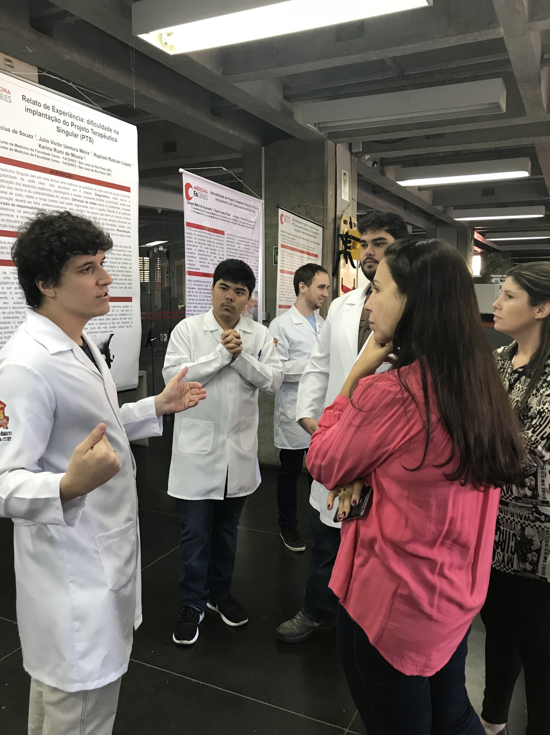

“Grupo de Gestantes”
Público Alvo: gestantes atendidas na UBSF Jardim Americano
Descrição das atividades desenvolvidas: Orientações sobre alterações gravídicas durante a gestação. Sorteio de kits de higiene. Oferta de café da manhã para as gestantes.
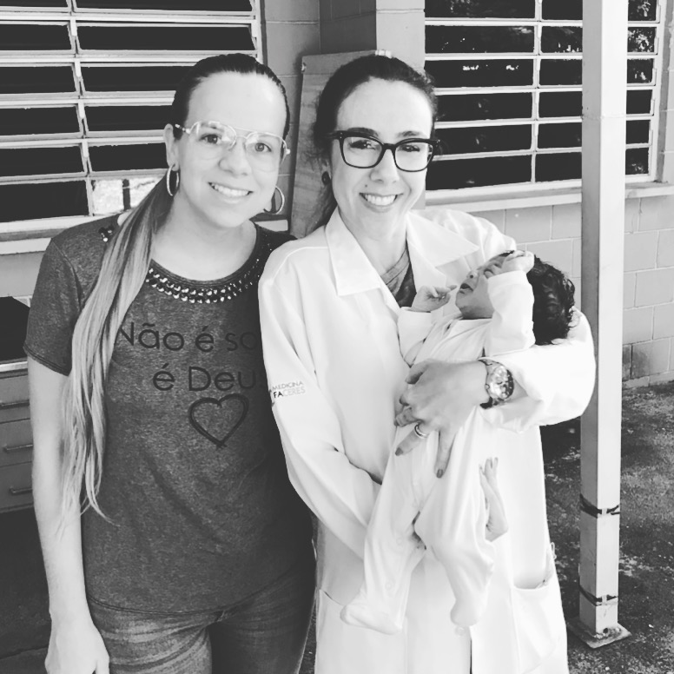

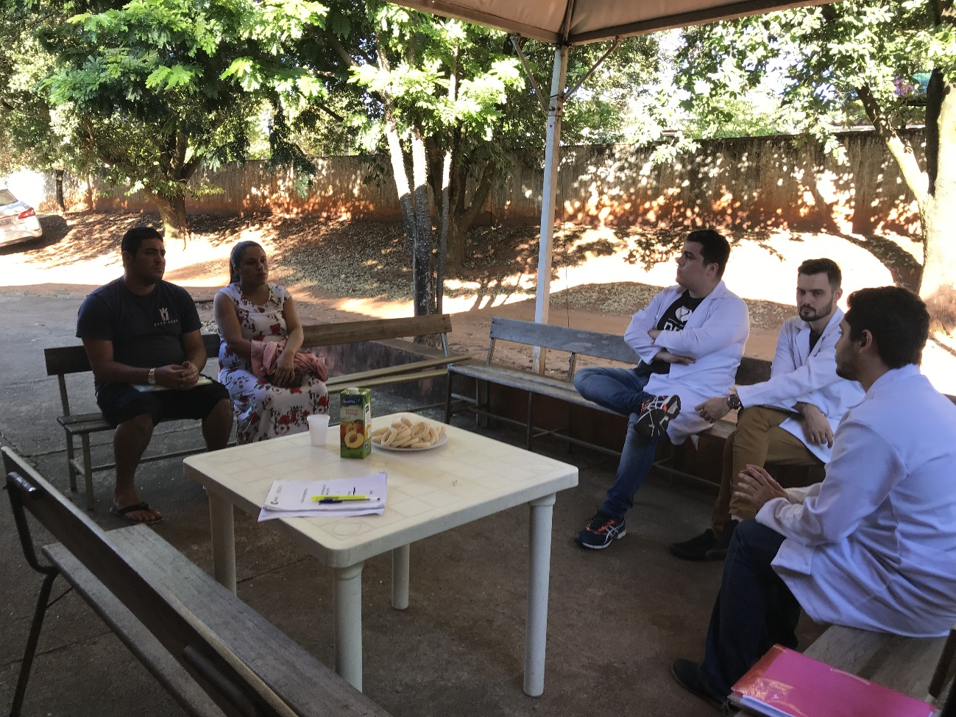

“Capacitação equipe dos ACS Saúde do Trabalhador”
Público Alvo: agentes comunitários de saúde e colaboradores da UBSF Jardim Americano
Descrição das atividades desenvolvidas: dinâmica sobre a importância das relações no ambiente de trabalho para promover a saúde do trabalhador na área da saúde.
Data: 06/04/2018

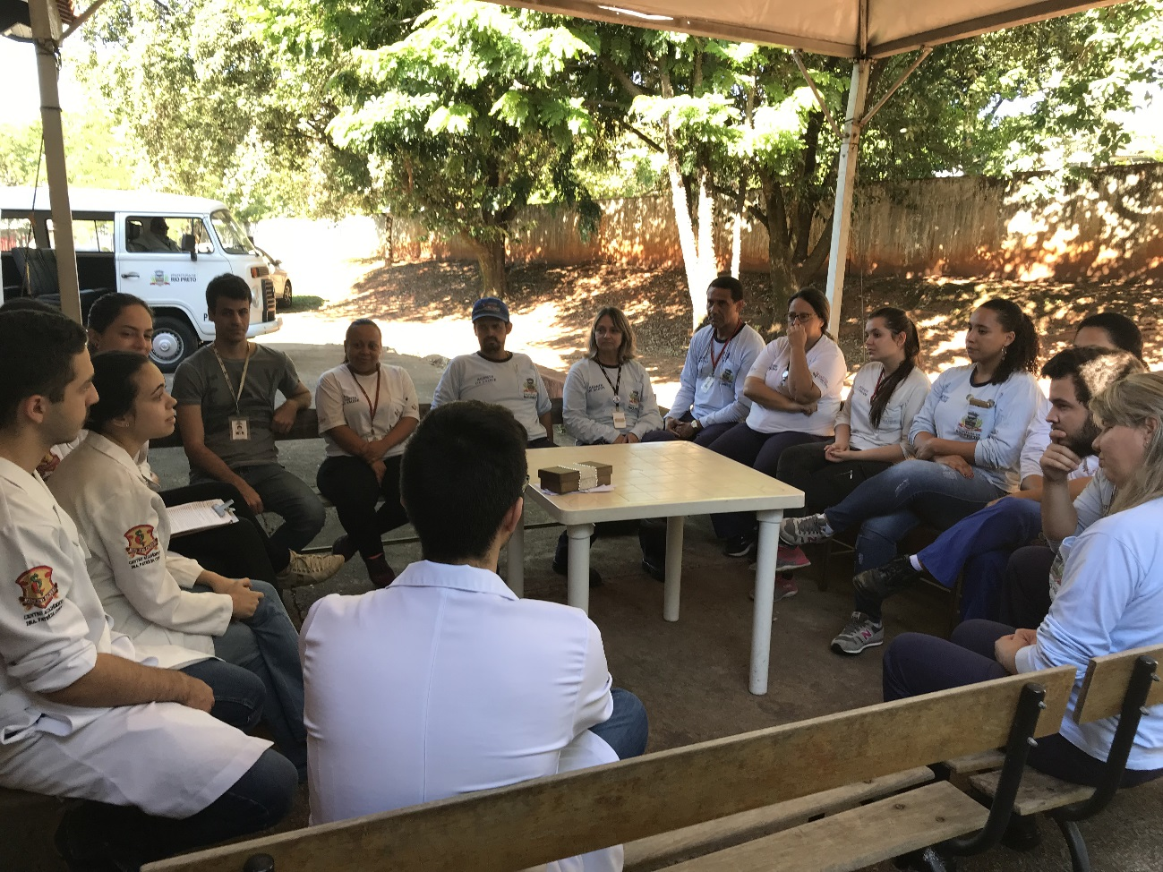

“Projeto de Intervenção Coletiva: Combate às doenças crônicas não transmissíveis”
Público Alvo: usuários presentes na sala de espera da unidade
População Atendida: 60 pessoas
Descrição das atividades desenvolvidas: Orientação sobre as doenças crônicas não transmissíveis, fatores de risco, prevenção, controle, verificação de pressão arterial e entrega de barras de cereais para incentivo de alimentação saudável.
Data: 09/04/2018

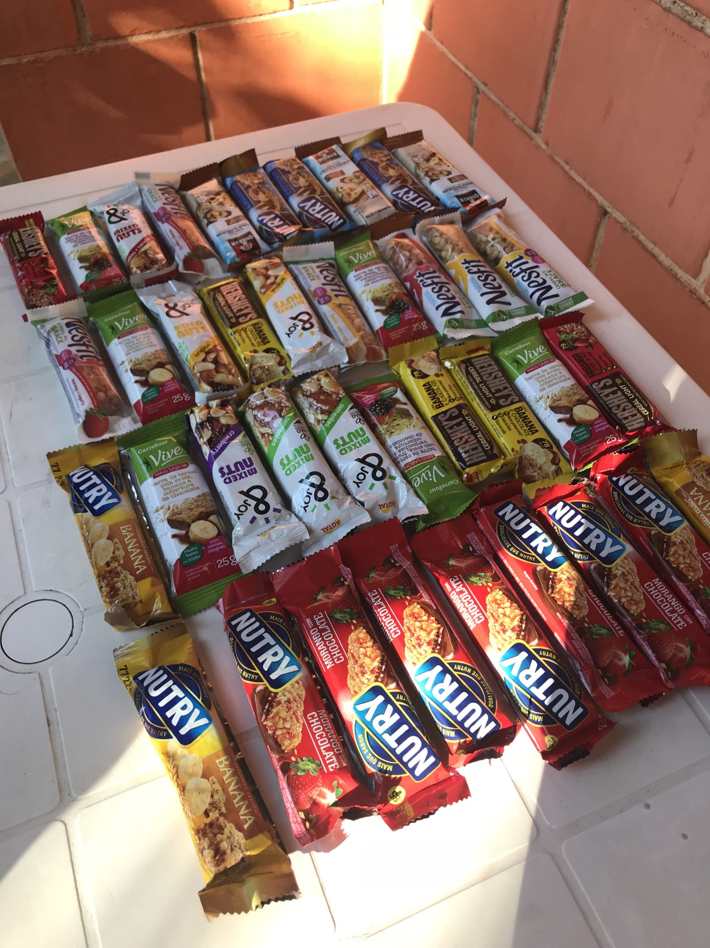

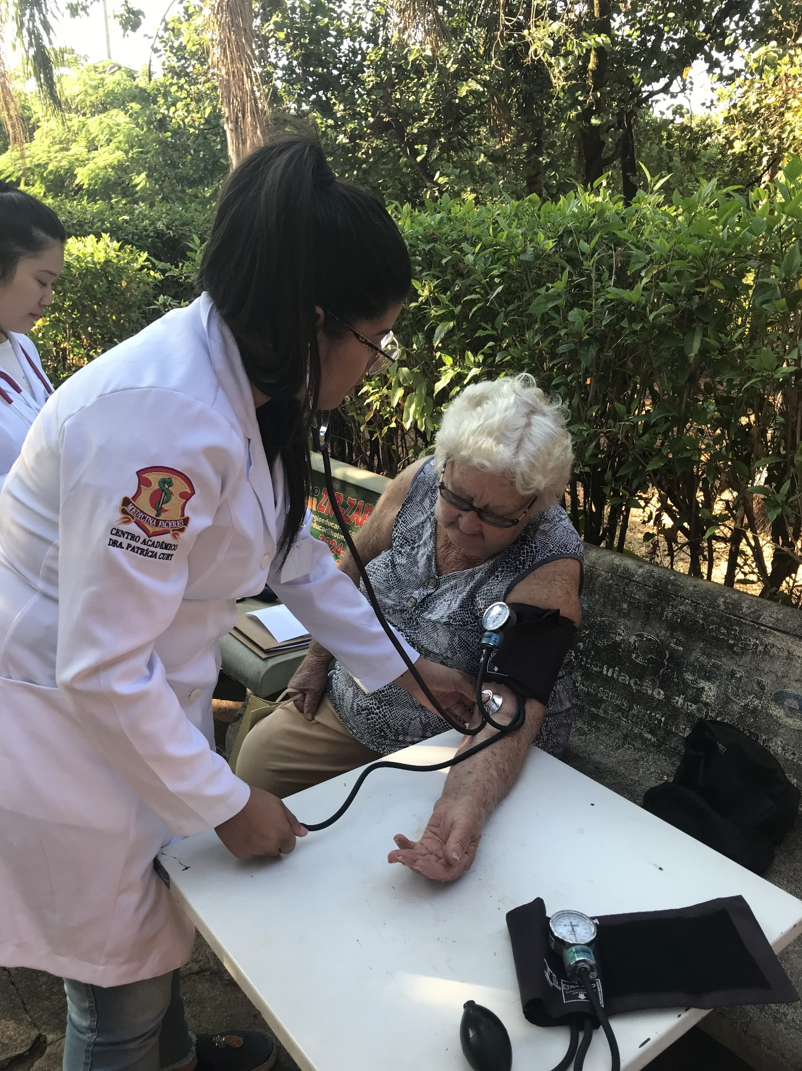

“Projeto de Intervenção Coletiva: Prevenção ao Câncer”
Público Alvo: Usuários presentes em sala de espera da unidade
População Atendida: 40 pessoas
Descrição das atividades desenvolvidas: Conscientização sobre fatores de risco, diagnóstico, estilo de vida saudável e serviços oferecidos na rede pública para o câncer. Verificação de pressão arterial.
Data: 20/04/2018

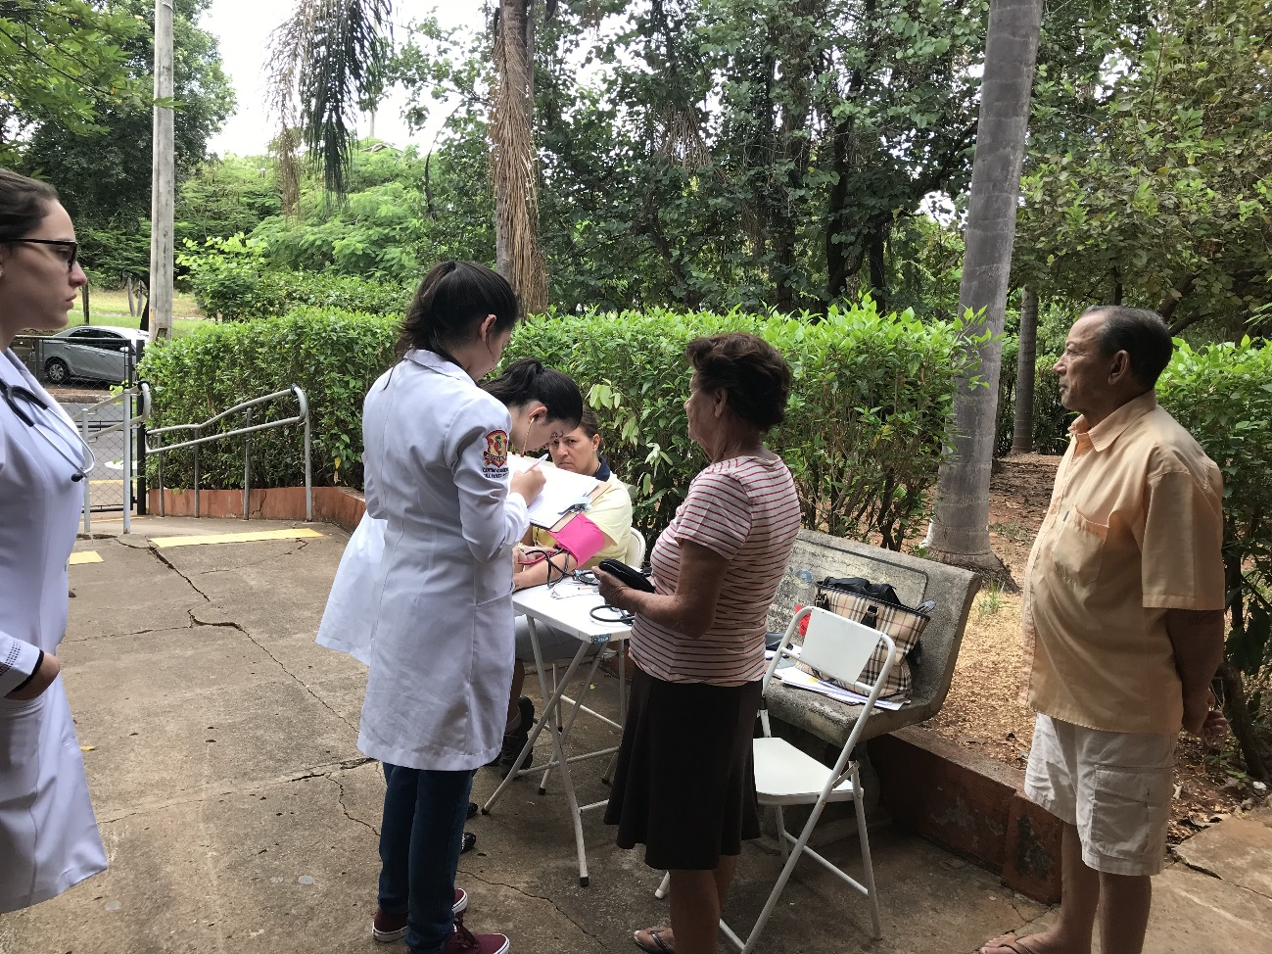

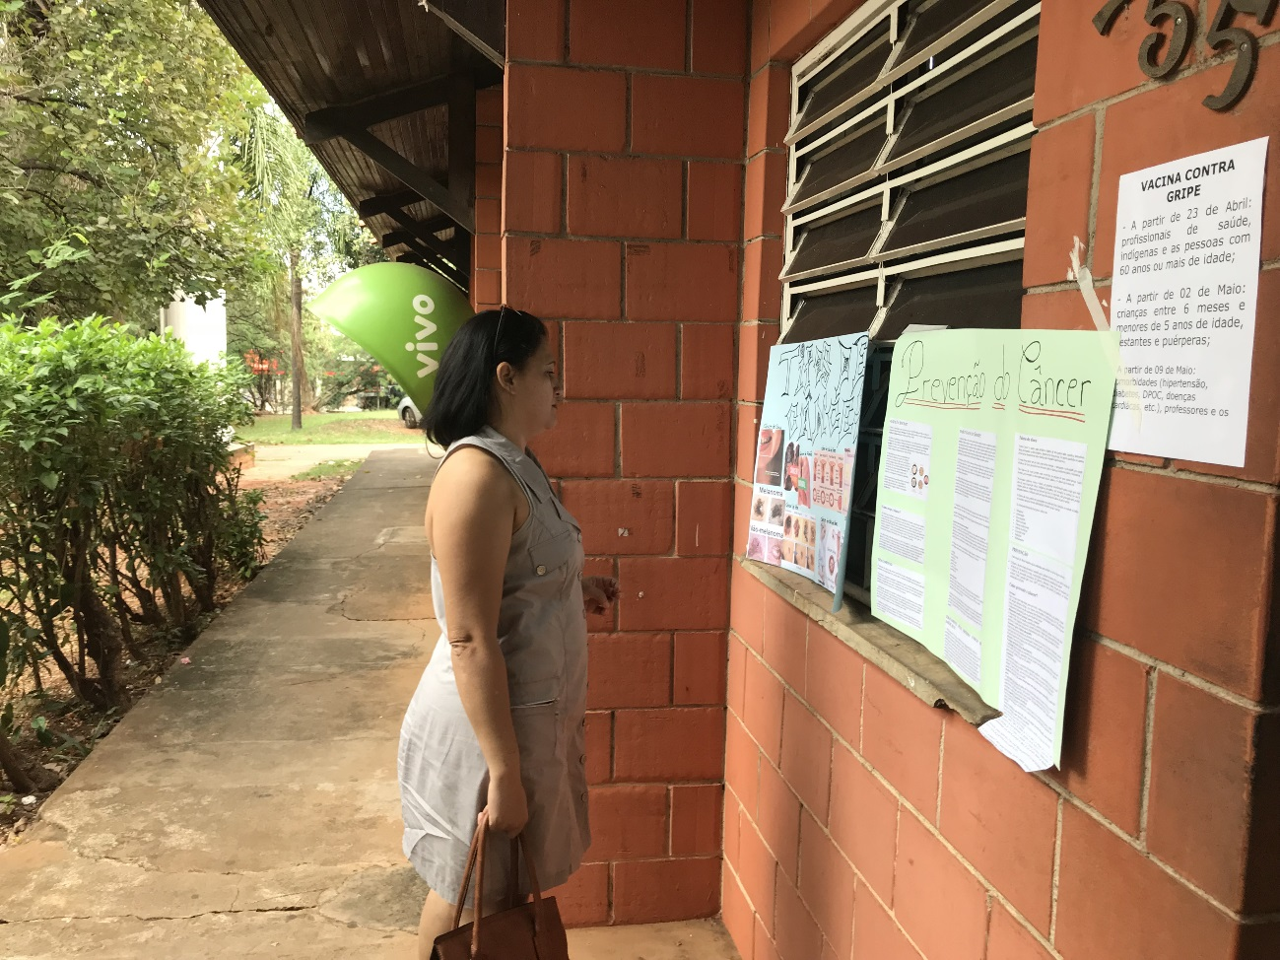

“Projeto de Intervenção Coletiva: Dia da Saúde”
Público Alvo: Grupo de hipertensos e diabéticos
População Atendida: 15 pessoas
Descrição das atividades desenvolvidas: Conscientização sobre estilo de vida saudável, verificação de pressão arterial, participação do educador físico do NASF e café da manhã.
Data: 10/04/2018

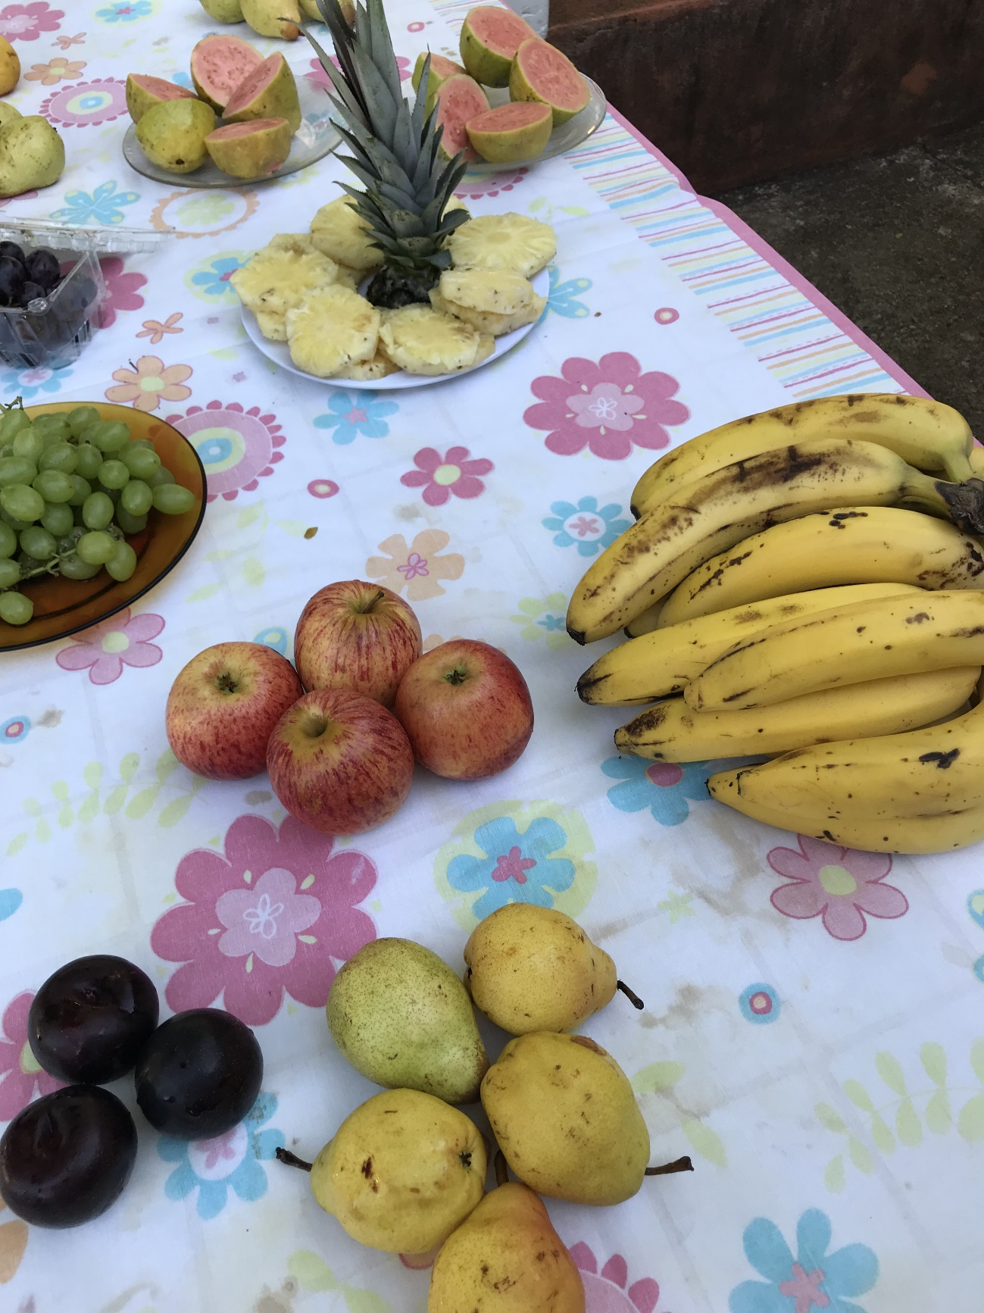
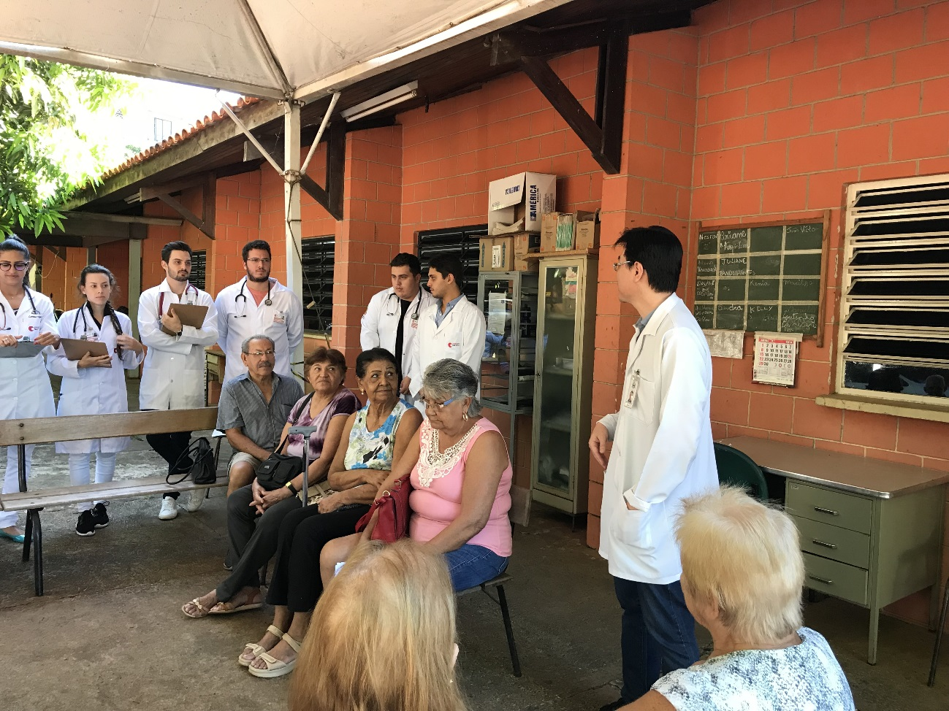

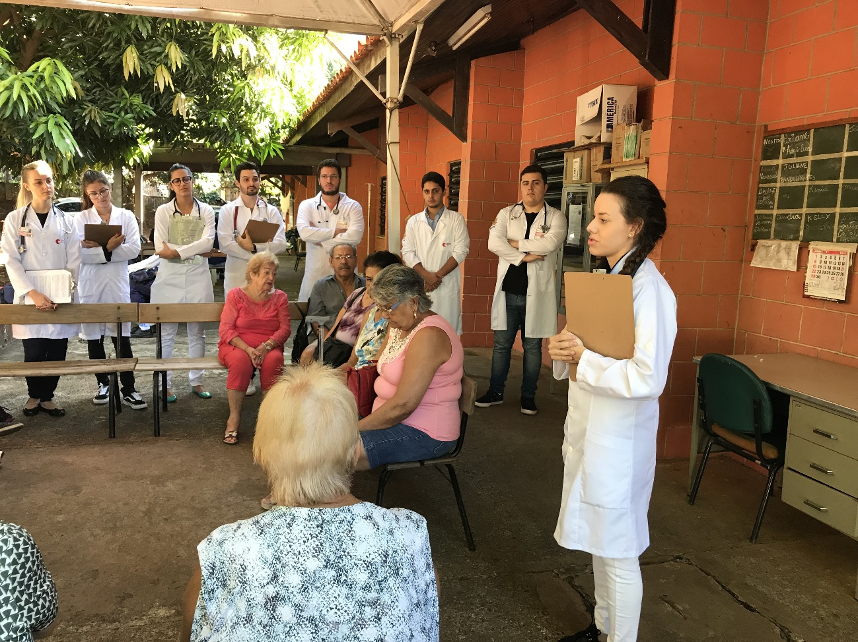

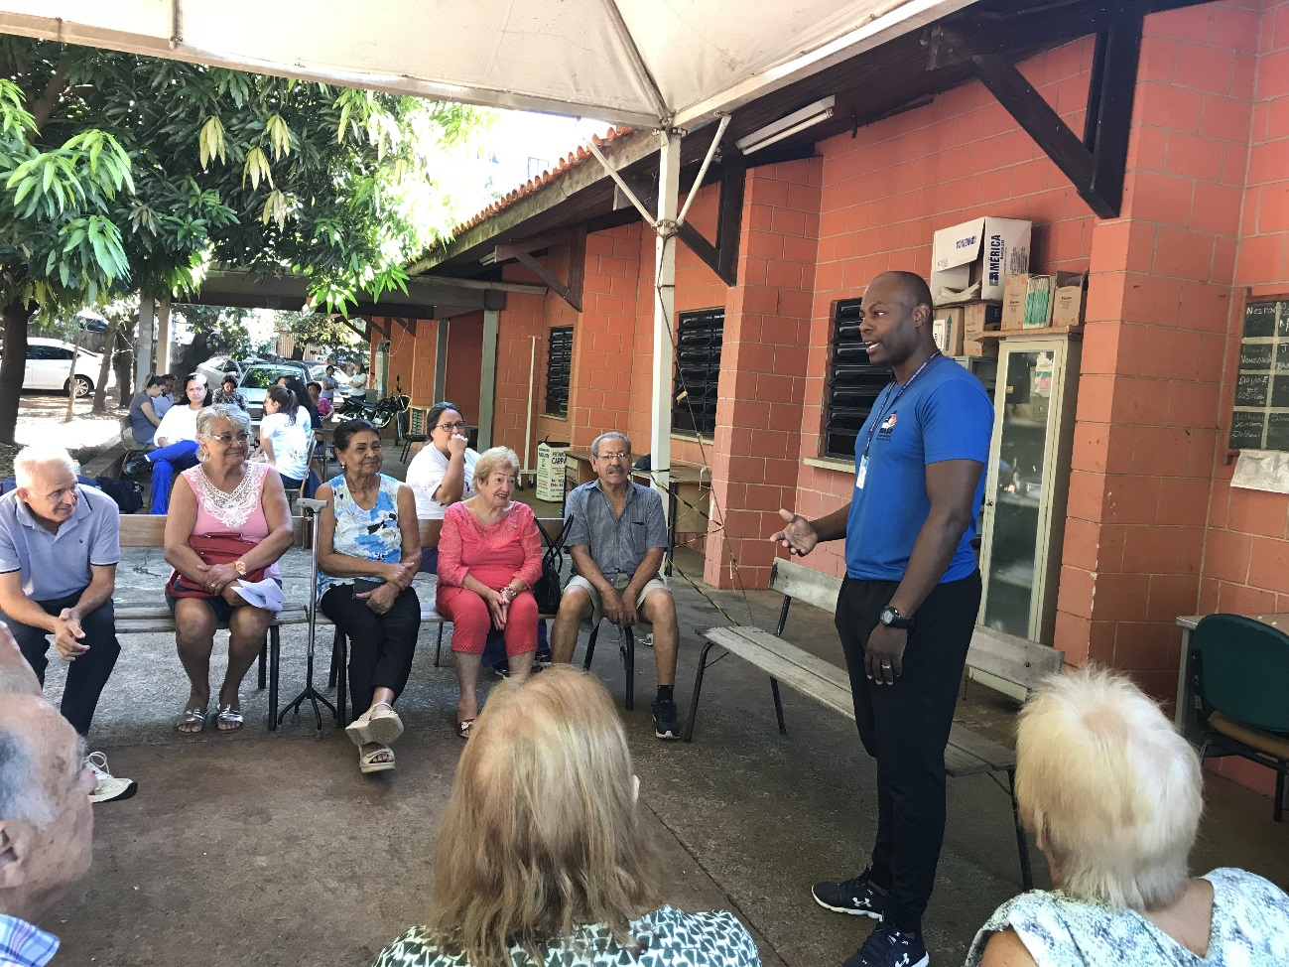
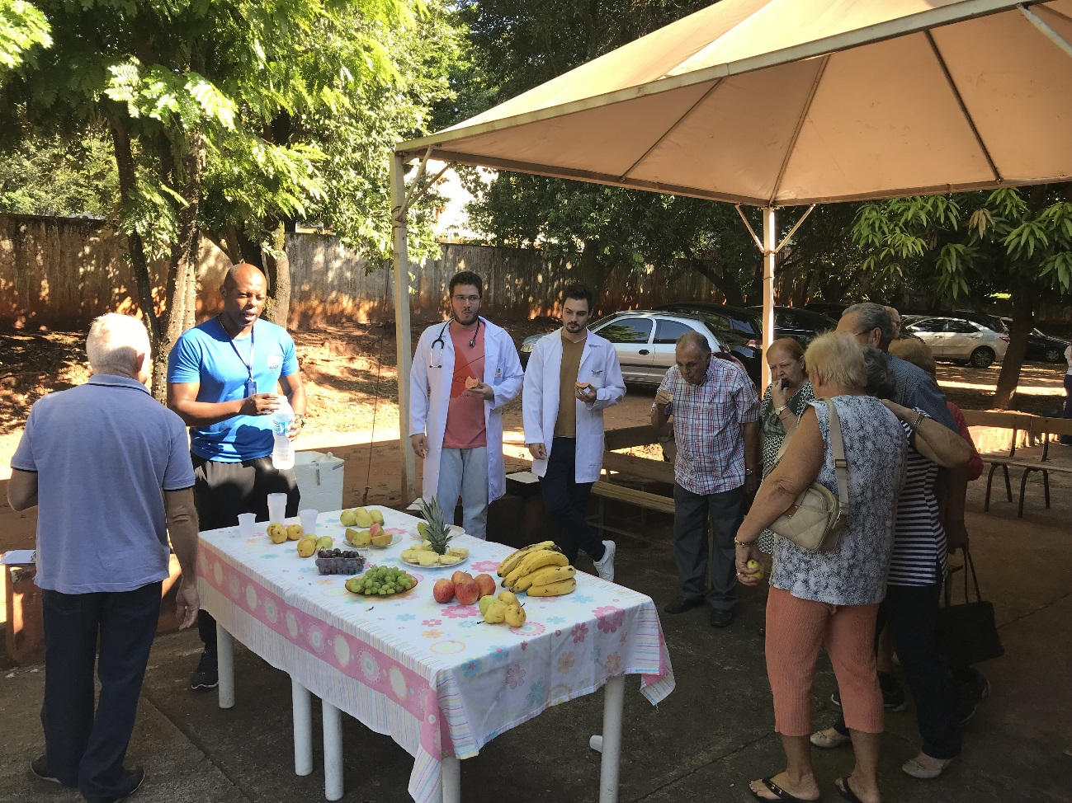

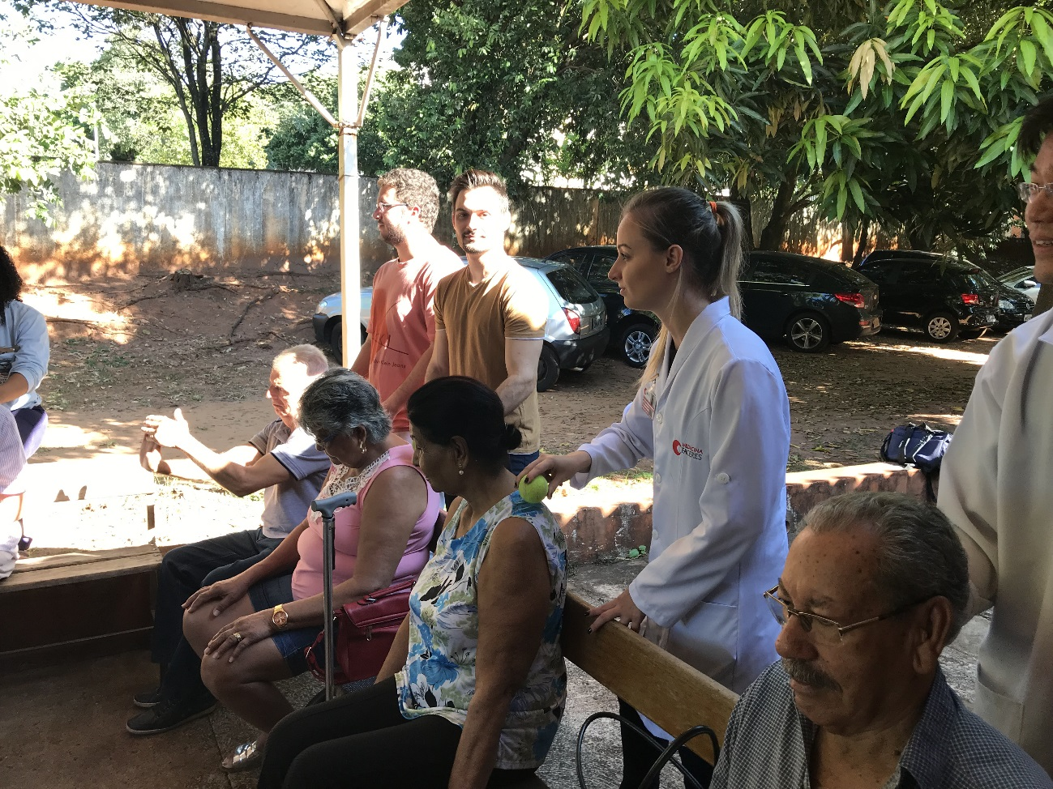

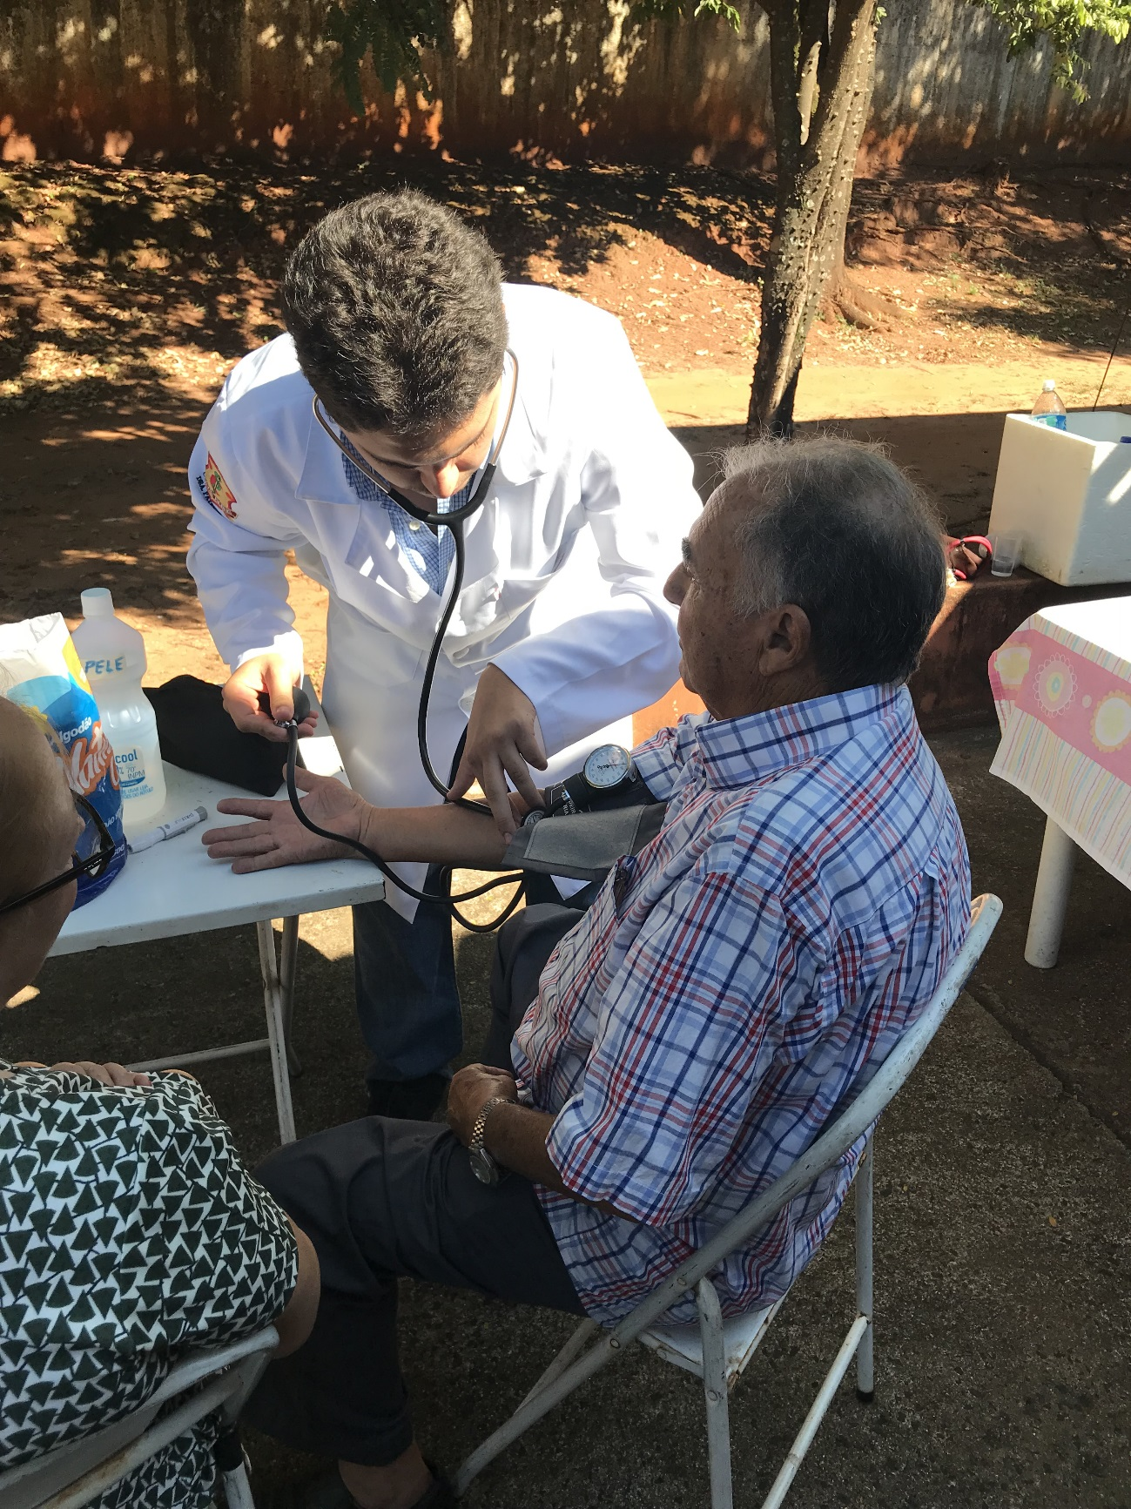

“Projeto de Intervenção Coletiva: Combate à Hipertensão”
Público Alvo: clientes do Supermercado América na área de abrangência da UBSF Jardim Americano
População Atendida: 150 pessoas
Descrição das atividades desenvolvidas: Orientações não medicamentosas sobre a prevenção e controle da hipertensão arterial. Identificação de fatores de risco. Verificação da pressão arterial.
Data: 12/04/2018

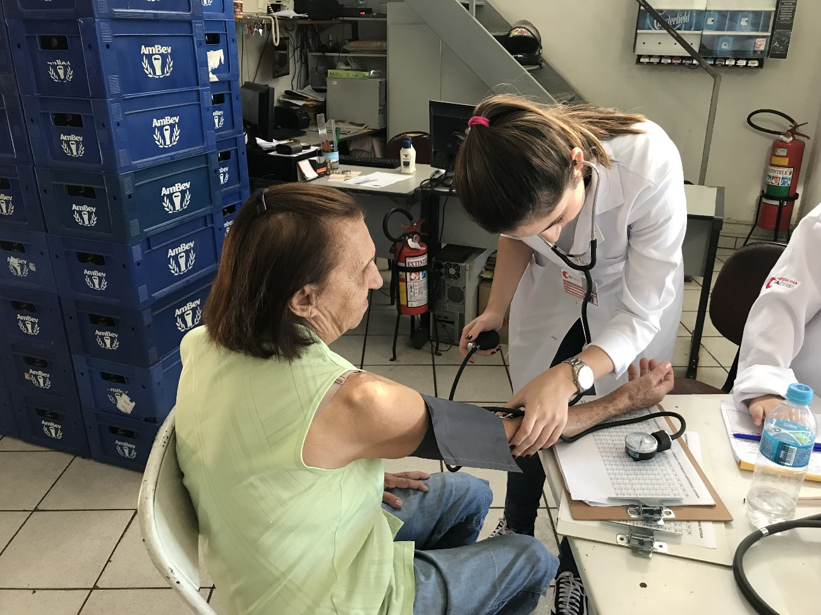

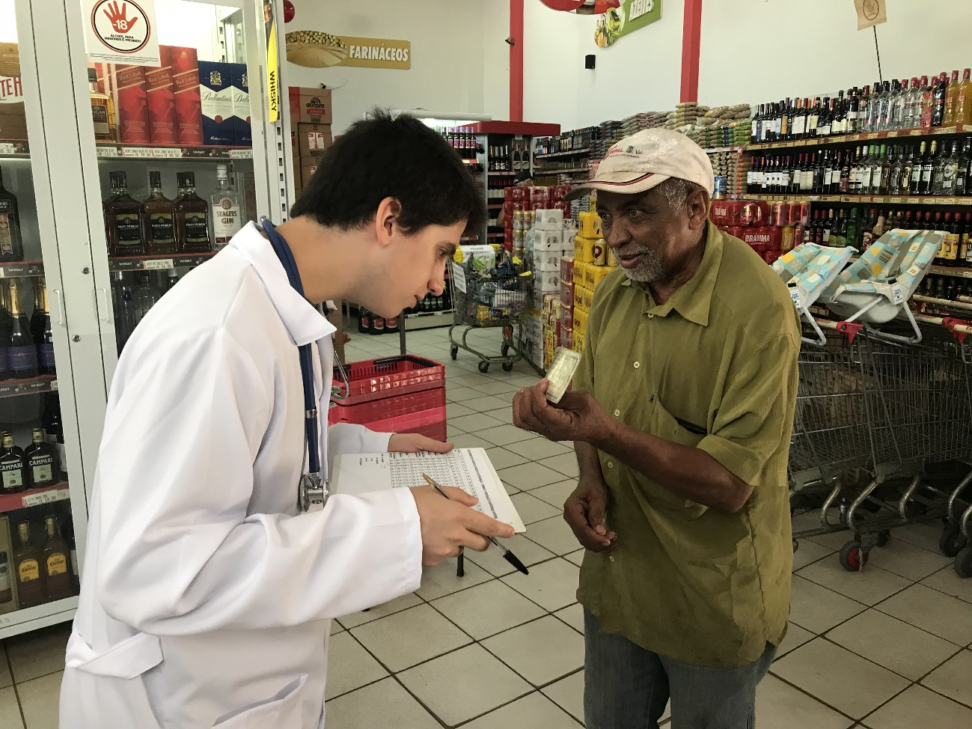

“Conscientização sobre Lúpus”
Público Alvo: grupo de orientações
População Atendida: 20 pessoas
Descrição das atividades desenvolvidas: conscientização sobre a doença, sinais e sintomas e tratamento. Café da manhã e verificação e pressão arterial.
Data: 10/05/2018

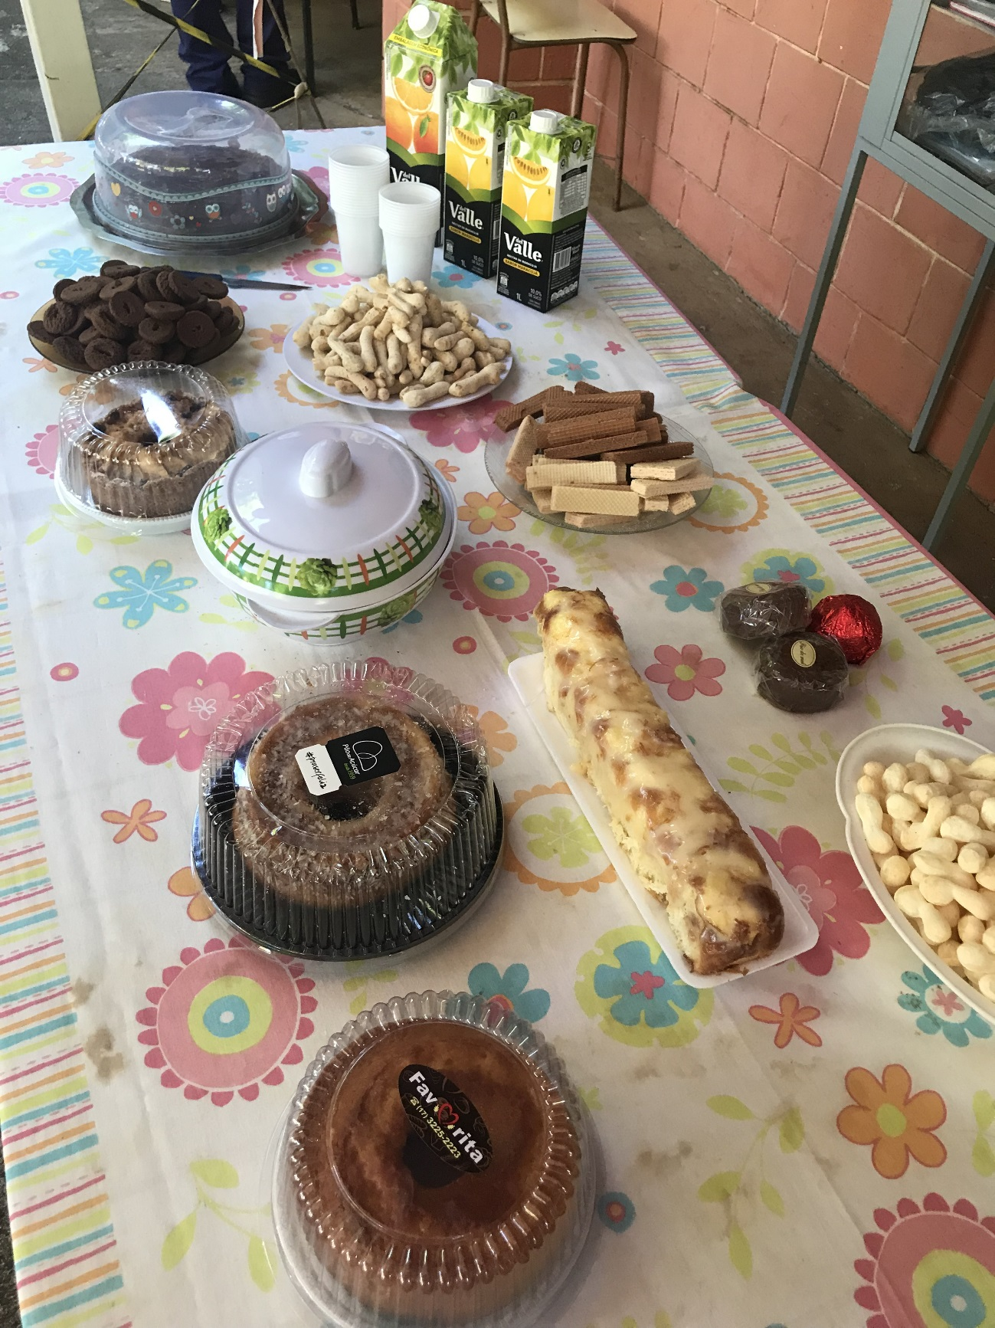

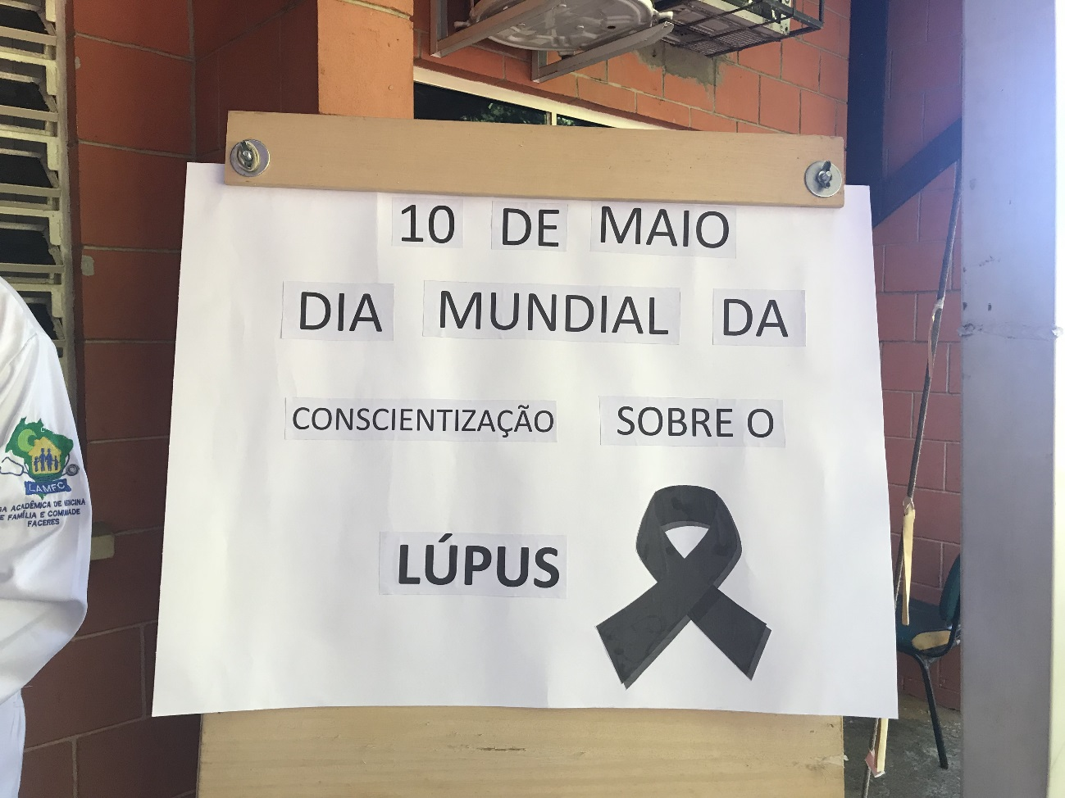
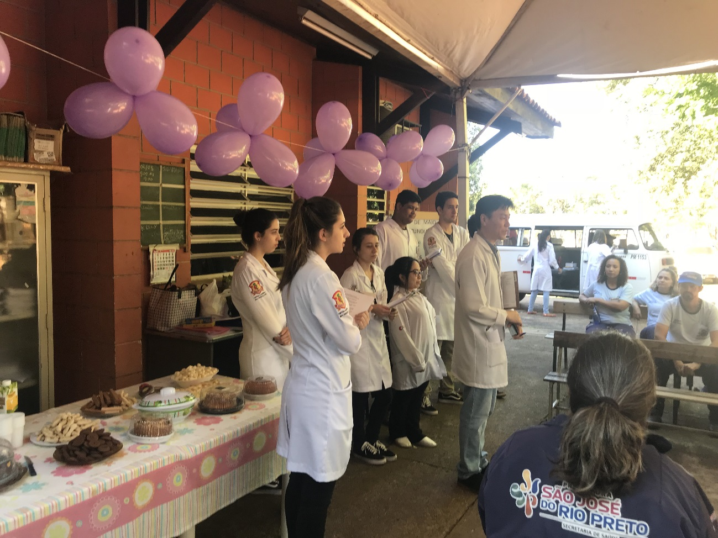

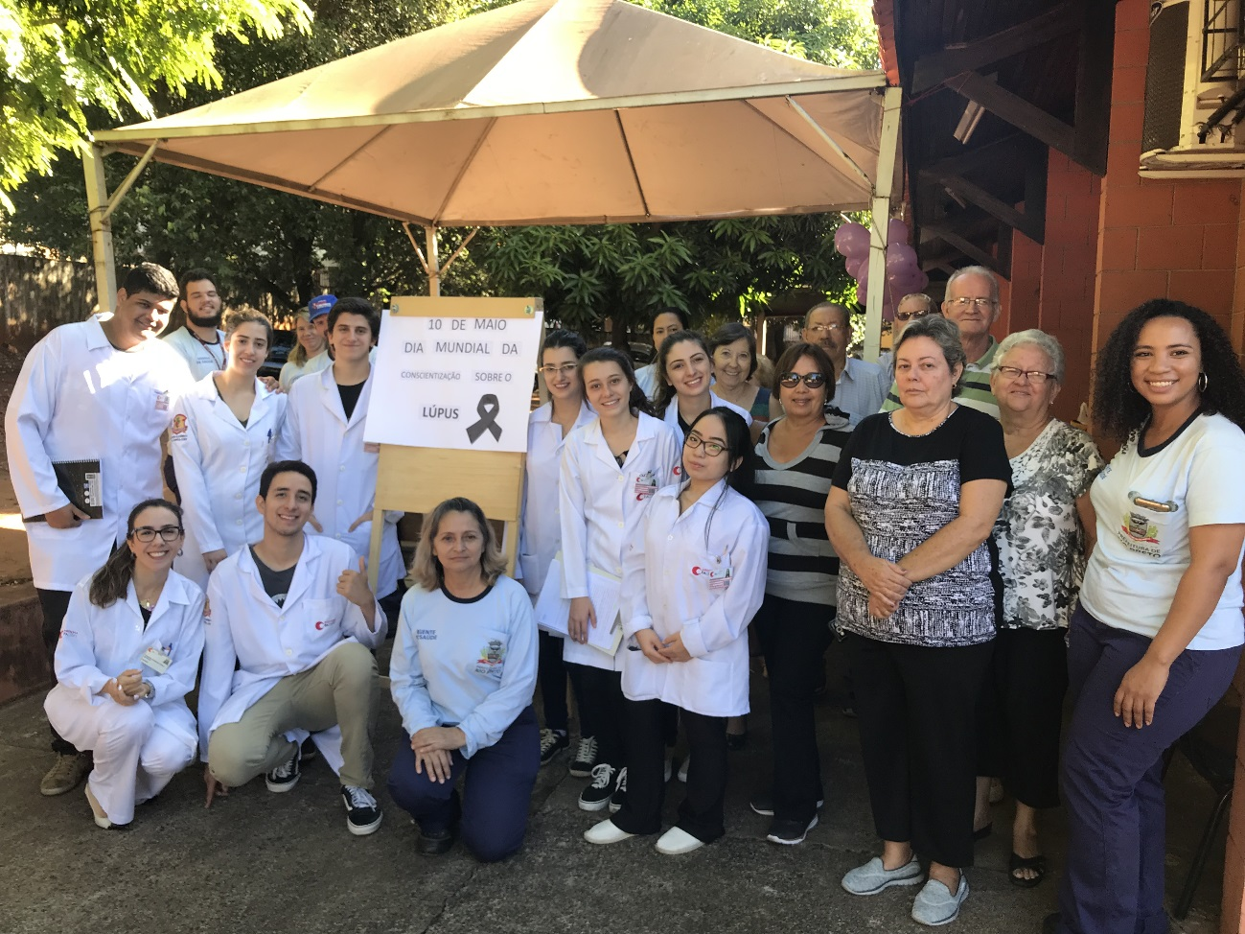

DOCENTE RESPONSÁVEL
Fernanda A. Novelli Sanfelice

MINICURRÍCULO
Graduada em Enfermagem pela Faculdade de Medicina de São José do Rio Preto e Mestre em Promoção da Saúde pela Universidade de Franca. Coordenadora de Extensão Universitária da Faculdade Ceres - FACERES e coordenadora de área da disciplina Programa de Integração Comunitária do curso de Medicina da Faculdade Ceres / FACERES. Possui experiência na elaboração de projetos políticos pedagógicos, docência e gestão educacional.

